上一节中讲了libgdx引擎框架总观，本节讲讲相机和观察点。
相机也可以成为观察者，最简单的例子就是魂斗罗。
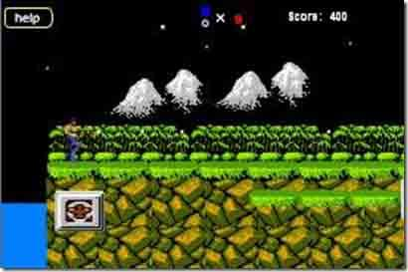
玩家操作角色前进，后退，跳跃等，显示的世界（就是后面的背景）会不停变化。其实就是相机的观察点（视角）的改变引起的。
也许游戏的世界（背景地图）很大，比如10240*480，而设备的分辨率是800*480。现在游戏的角色在地图的最左侧，那么它的观察点就是(400,240)。
随着角色的向前移动，观察点也变化，通常是y值变大。
角色后退时y值变小。角色跳跃时，x值变化。（其实地图可能要稍微高一点，比如500，这样角色的跳跃才会有效果）。
可以说相机是游戏开发的一个基本组件。而Libgdx的Stage类中就默认包含了一个Camera。
Camera类按照功能而言也有很多种，最常用的是OrthographicCamera（正投影相机），Stage中默认Camera的实现类为该类。
OrthographicCamera实现以下功能：
1. 移动和旋转镜头
2. 放大和缩小
3. 改变观察点（视角）
4. 窗体和世界的点的转化
相机的最大好处就是无需手动操作矩阵就可以移动游戏世界，所有的矩阵投影和观察点运算就是对开发者隐藏的。
相机的使用一般配合着mesh。mesh绘制一个矩形区域，然后将地图贴图在其上。
接下来的例子将使用一张图：

大小2048*2048
代码如下：
- package com.cnblogs.htynkn.listener;
- import com.badlogic.gdx.ApplicationListener;
- import com.badlogic.gdx.Gdx;
- import com.badlogic.gdx.graphics.GL10;
- import com.badlogic.gdx.graphics.Mesh;
- import com.badlogic.gdx.graphics.OrthographicCamera;
- import com.badlogic.gdx.graphics.Texture;
- import com.badlogic.gdx.graphics.VertexAttribute;
- import com.badlogic.gdx.graphics.VertexAttributes;
- import com.badlogic.gdx.graphics.VertexAttributes.Usage;
- import com.badlogic.gdx.math.Rectangle;
- public class FirstGame implements ApplicationListener {
- private OrthographicCamera cam;
- private Texture texture;
- private Mesh mesh;
- private Rectangle glViewport;
- @Override
- public void create() {
- //创建一个静态的，由两个三角形构成的4个顶点的矩形
- //矩形分为3*2块。网格有3个位置参数(x,y,z)
- //网格的位置属性有两个值
- mesh = new Mesh(true, 4, 6, new VertexAttribute(
- VertexAttributes.Usage.Position, 3, "attr_Position"),
- new VertexAttribute(Usage.TextureCoordinates, 2,
- "attr_texCoords"));
- texture = new Texture(Gdx.files.internal("img/xk.jpg"));
- //设置对应的边点
- //以第一个为例-2048f，-2048f,0是位置参数，因为是二维的，所以Z值为0
- //0,1对应顶点坐标
- mesh.setVertices(new float[] { -2048f, -2048f, 0, 0, 1, 2048f, -2048f,
- 0, 1, 1, 2048f, 2048f, 0, 1, 0, -2048f, 2048f, 0, 0, 0 });
- //设置索引，这个有点纠结，看文章详解
- mesh.setIndices(new short[] { 0, 1, 2, 2, 3, 0 });
- float WIDTH = Gdx.graphics.getWidth();
- float HEIGHT = Gdx.graphics.getHeight();
- cam = new OrthographicCamera(WIDTH, HEIGHT);
- cam.position.set(WIDTH / 2, HEIGHT / 2, 0);
- glViewport = new Rectangle(0, 0, WIDTH, HEIGHT);
- }
- @Override
- public void dispose() {
- }
- @Override
- public void pause() {
- // TODO Auto-generated method stub
- }
- @Override
- public void render() {
- GL10 gl = Gdx.graphics.getGL10();
- // 相机移动
- gl.glClear(GL10.GL_COLOR_BUFFER_BIT);
- gl.glViewport((int) glViewport.x, (int) glViewport.y,
- (int) glViewport.width, (int) glViewport.height);
- cam.update();
- cam.apply(gl);
- // 贴图
- gl.glActiveTexture(GL10.GL_TEXTURE0);
- gl.glEnable(GL10.GL_TEXTURE_2D);
- texture.bind();
- mesh.render(GL10.GL_TRIANGLES);
- }
- @Override
- public void resize(int width, int height) {
- // TODO Auto-generated method stub
- }
- @Override
- public void resume() {
- // TODO Auto-generated method stub
- }
- }
注意这一句：
mesh.setIndices(new short[] { 0, 1, 2, 2, 3, 0 });
这是设置索引，我用一张图来说明。
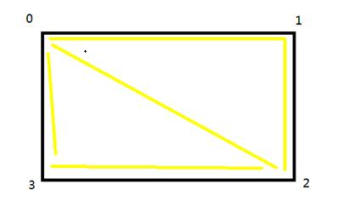
图片分享：
0,1,2是指右上角的三角形
而2,3,0是左下角的三角形

